Лузская детская библиотека –
территория интеллектуального досуга и чтения
Досуг – это свободное от работы, а для детей — от учебы — время, которое человек использует по своему усмотрению, а, значит, его проведение зависит от уровня интеллектуального и нравственного развития личности.
В Федеральном законе «О библиотечном деле» отмечено, что «библиотека — информационная, культурная, просветительская организация», никак не развлекательная. Перед библиотекарями стоит серьезная задача – организовать этот интеллектуальный досуг так, чтобы он был востребован.
Юные читатели еще не всегда готовы четко сформулировать свои потребности, или, наоборот, у них возникают такие желания, которые неприемлемы для реализации в библиотеке. Наших читателей мы должны прежде всего воспитать. А, значит, дети вполне могут проводить досуг в библиотеке, но только в рамках воспитательного процесса. Из чего следует, что детская библиотека вполне может служить площадкой для организации досуга, но не развлекательного, а интеллектуального, т.е. способствующего умственному и нравственному развитию личности.
Сейчас активно внедряются «шумные» формы работы. Среди них много интересных, действительно привлекающих читателей. Главное, соблюдать чувство меры, играть, но не заигрываться, сохранять разумность и помнить, что основной нашей целью является приобщение ребенка к чтению, т.е. любое мероприятие обязательно должно быть связано с книгой и чтением.
Лузская детская библиотека тесно сотрудничает с дошкольными и общеобразовательными учреждениями и предлагает массовым посетителям разнообразные тематические мероприятия (экологическая игра «Будь природе другом!») познавательного характера, конкурсы (акция «Подвешенная книга», творческая мастерская «Широка страна моя родная»).Это различные квесты по литературным произведениям, интеллект-шоу («День друзей», познавательные игры, видео-викторины («Что за прелесть эти сказки!»), часы познавательного чтения (музей проживания по книге Ю.Яковлева «Как Сережа ходил на войну»), КВНы и др.
Интеллектуальные и ролевые игры (Игра+Логика «Играй! Расти! Развивайся!»), стимулируют познавательный интерес, трудовую активность, раскрепощают личность ребенка, помогая ее самовыражению, самоосуществлению, самоутверждению. Игры дают возможность детям самостоятельно открыть причину происходящего, докопаться до истины, действовать в соответствии с предложенной ситуацией («Игра-путешествие с инспектором Протекторовым»).
Библиотекарями практикуется большое количество интеллектуальных игр – викторин, конкурсов, предполагающих демонстрацию определённого уровня знаний. При проведении игр можно использовать компьютерные технологии, что сделает их более привлекательными для современного ребенка.
Сколько радости приносят детям элементы таких игр, как «Поле чудес», «Что? Где? Когда?», во время которых они развивают воображение, абстрактное мышление («Здоровым будешь – всё добудешь!»).
При организации игр должно действовать одно золотое правило - «Как можно меньше зрителей, как можно больше действующих лиц» (поле чудес «Книга нам откроет дверь в мир растений и зверей»).
Чтение – неотъемлемая часть умственной деятельности человека, направленная на приобретение новых знаний и жизненного опыта. В этом смысле чтение вполне можно рассматривать как вид интеллектуального досуга, а библиотеку – отличную площадку для его проведения.
Обсудить прочитанное можно во время обсуждения книг на занятиях кружка «Во имя добра». На кружке много читают вслух, спорят, дискутируют.
Обсуждение, нацеленное на интерпретацию прочитанной книги, помогает интеллектуальному развитию детей, некоторые проявляют повышенную активность на обсуждении, они не только отвечают на поставленные вопросы, но и сами задают их, проявляя этим пытливость ума. Живая дискуссия позволяет свободно высказываться всем желающим. Даже самые робкие, вдохновленные примером своих сверстников в процессе свободного обмена мнениями, могут высказаться. Участники приобретают здесь навык ведения дискуссии (тестовая работа по рассказу М.Горького «Случай с Евсейкой»).
Занятия волонтерского кружка «Мы – рядом!» заранее планируются и отличаются разнообразием, проводятся акции, мастер-классы («Белый цветок», «Моя открытка ветерану»).
Для более дифференцированного воздействия на читателя можно разыгрывать ситуации разного уровня сложности с использованием разных сюжетно-ролевых игр. Для личного самоутверждения детям можно дать разные варианты творческих заданий (Повесть-сказка «Праздник Непослушания»).
Предмет особой заботы и внимания – индивидуальные посетители. Каждому читателю мы помогаем сориентироваться в огромном многообразии книжного мира, подбираем книги по его интересам.
Особенный контингент детских библиотек составляют «маленькие почемучки», которые с удовольствием читают словари и энциклопедии. Их отличает повышенная концентрация внимания на чем-либо, упорство в выборе конкретной направленности книг, которая ему интересна. Чтение познавательной литературы позволяет рассмотреть процесс чтения, как интеллектуальное развивающее занятие.
Современная детская библиотека – территория интеллектуального досуга и чтения. А это значит, что в погоне за читателем мы не идем наповоду у низкопробных запросов пользователей, а пытаемся сохранять и беречь репутацию библиотеки как высокоинтеллектуального учреждения, творить и создавать новые способы объединения детей и книги.
Таким образом, мы решаем задачу организации досуга детей и подростков, делаем этот досуг неотделимым от чтения, а, значит, интеллектуальным.
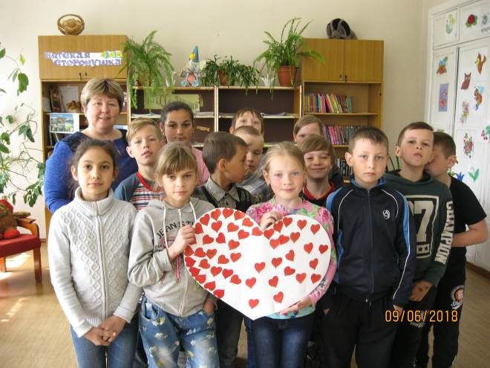
День Друзей
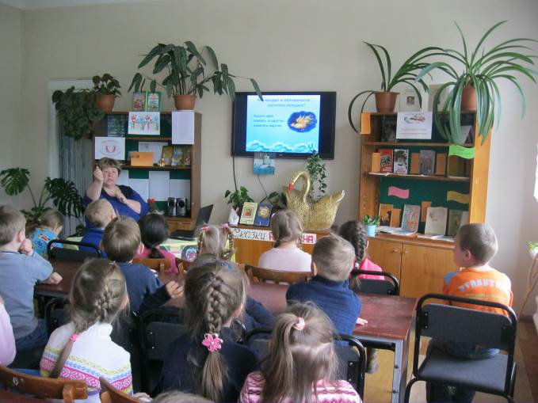
Видеовикторина по сказкам Пушкина
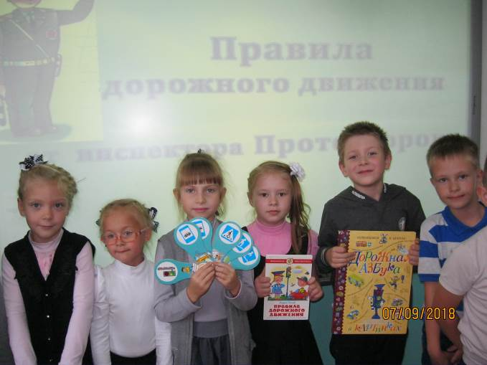
Игра-путешествие от инспектора Протекторова
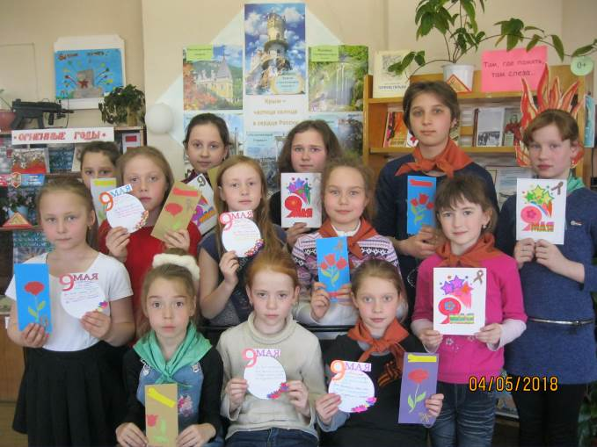
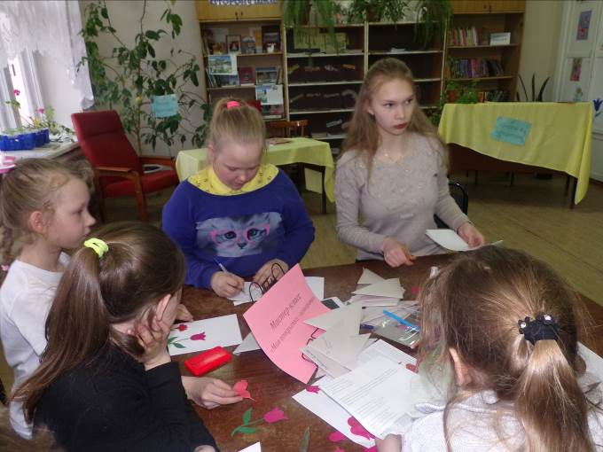
Мастер-класс «Моя открытка ветерану»
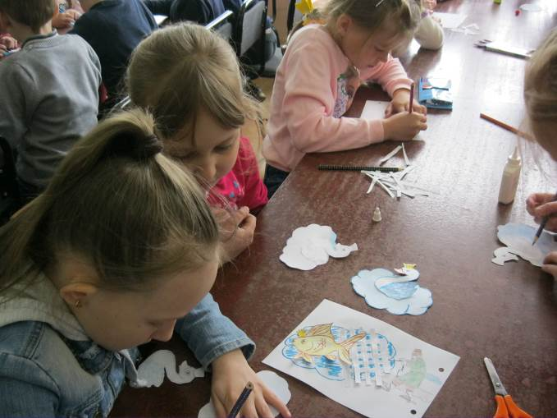
Интерактивная игра «Что за прелесть эти сказки»
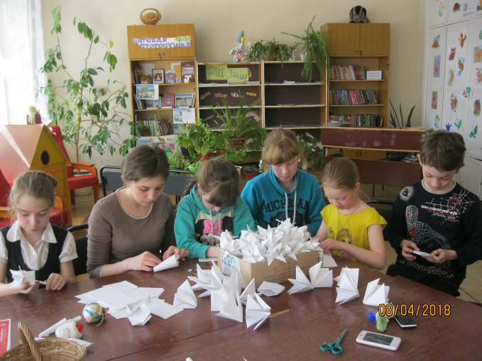
Акция «Белый цветок»
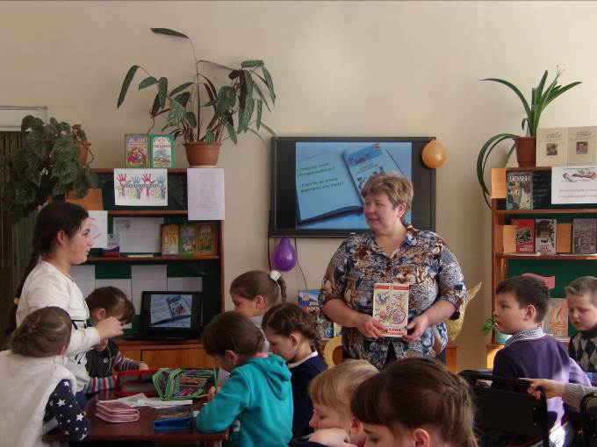
Творческое задание по повести-сказке «Праздник непослушания»
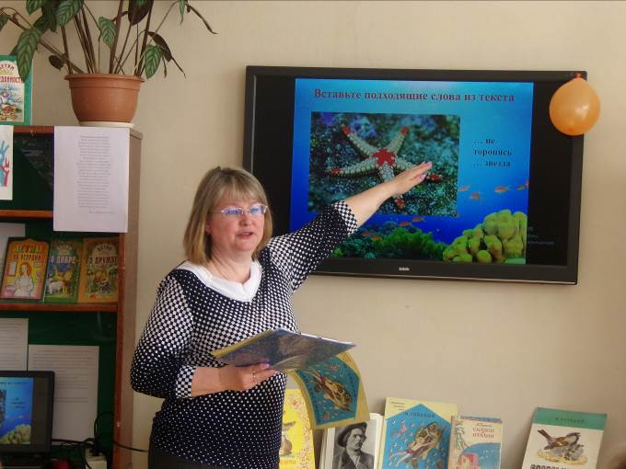
Тестовая работа по рассказу М. Горького «Случай с Евсейкой»
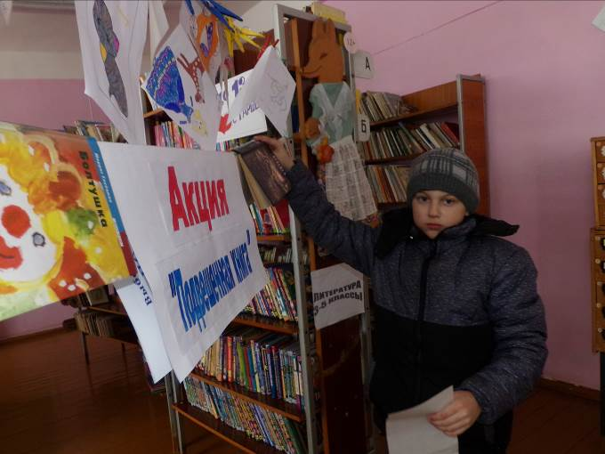
Участник акции «Подвешенная книга» Пшеницын Егор
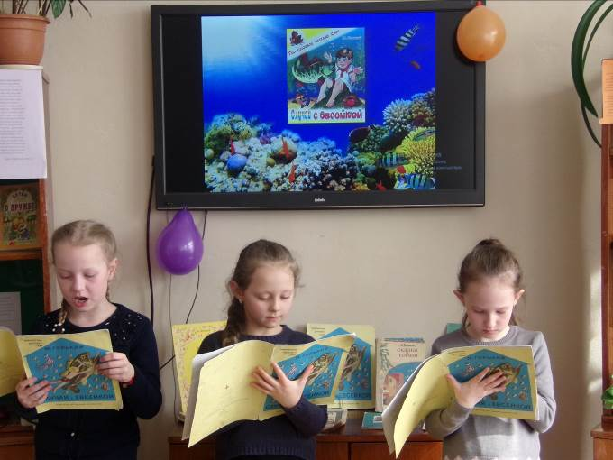
Чтение вслух по ролям
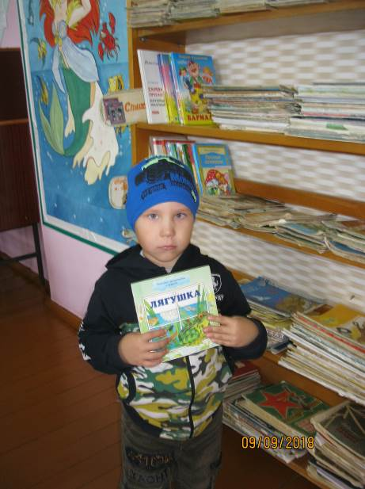
Шалагинов Максим - Хочу всё знать про животных
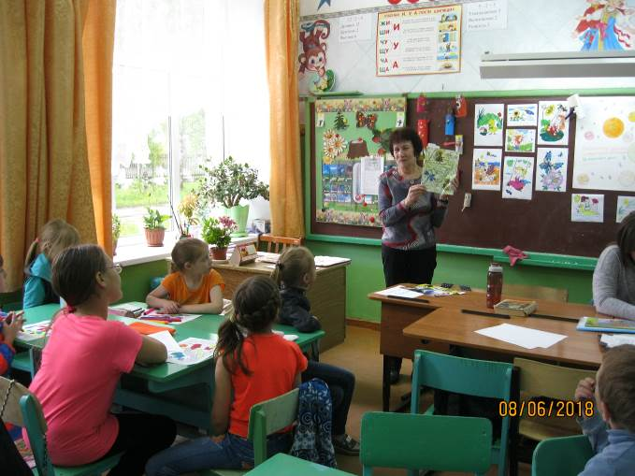
Юные эколята

Информацию подготовила:
заведующая Лузской детской библиотекой
Н.Н.Мельчакова.

